Brev fån Katta

Efter att allt jobb med mässan var klart har vi kört i gång med att läsa gamla klassiska sagor som barnen älskar. Vi läste bl.a. Ali Baba och de 40 rövarna och Sagan om den fula ankungen och körde massage till det.

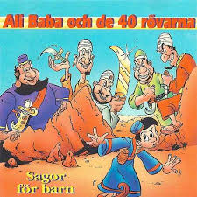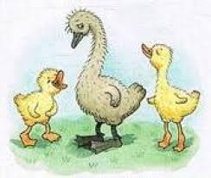

Teckenkursen har fortsatt med nya tecken. Vi har också börjat öva på fraser.

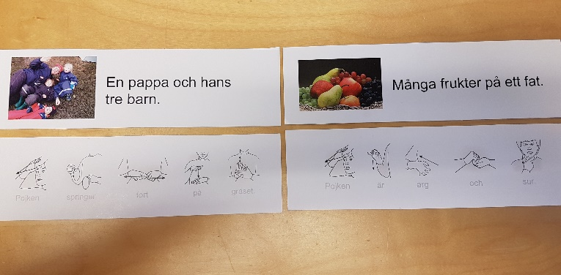

V 16 ska 4b sätta upp frågor på Hälsostigen och bjuda in åk 4-6 att gå den. V 17 är det 4c tur och 4a har v 20. Detta blev populärt och många gick rundan under veckan

Att lösa korsord är ett populärt arbete att göra när man är klar med annat arbete. En önskan från eleverna har varit att få spela sällskapsspel. Det fixade vi och hade en mysig stund. 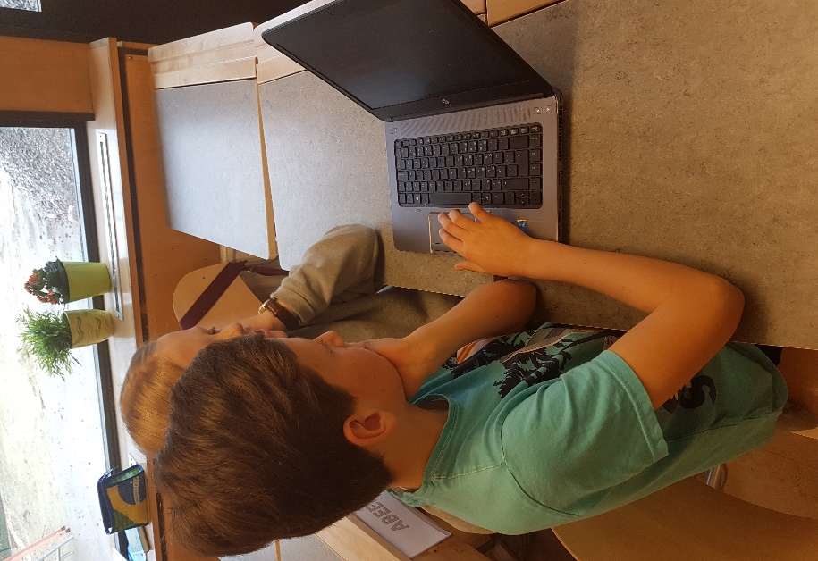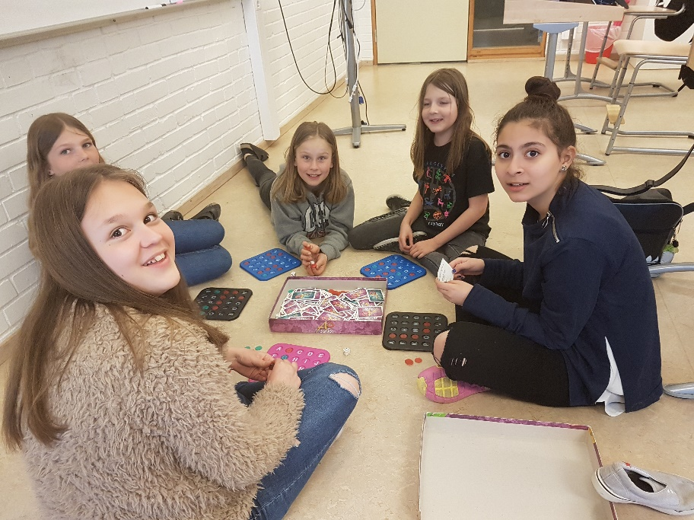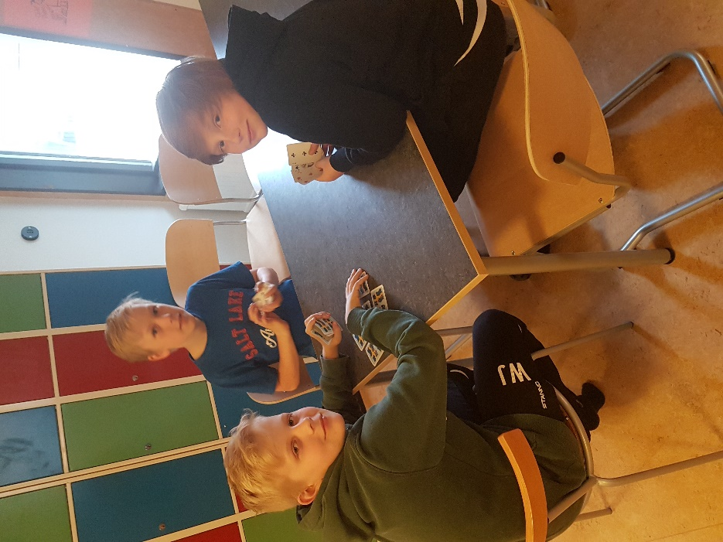

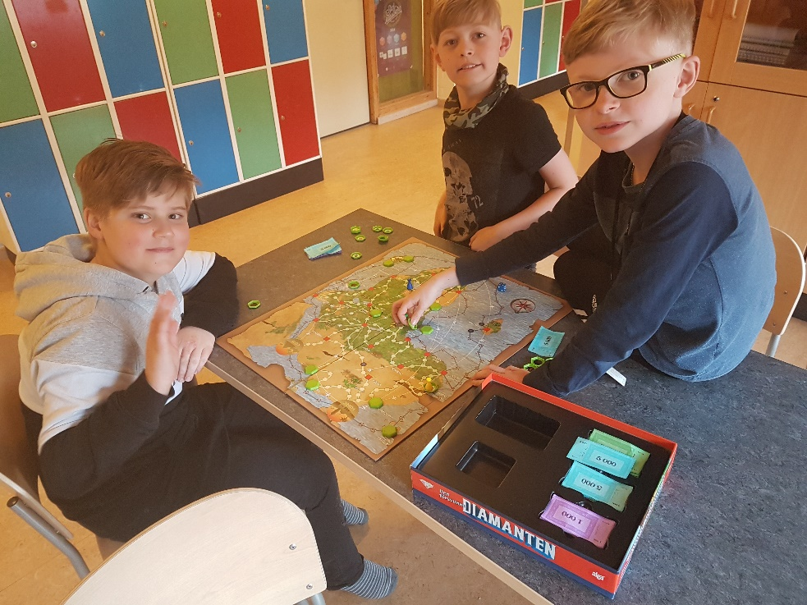

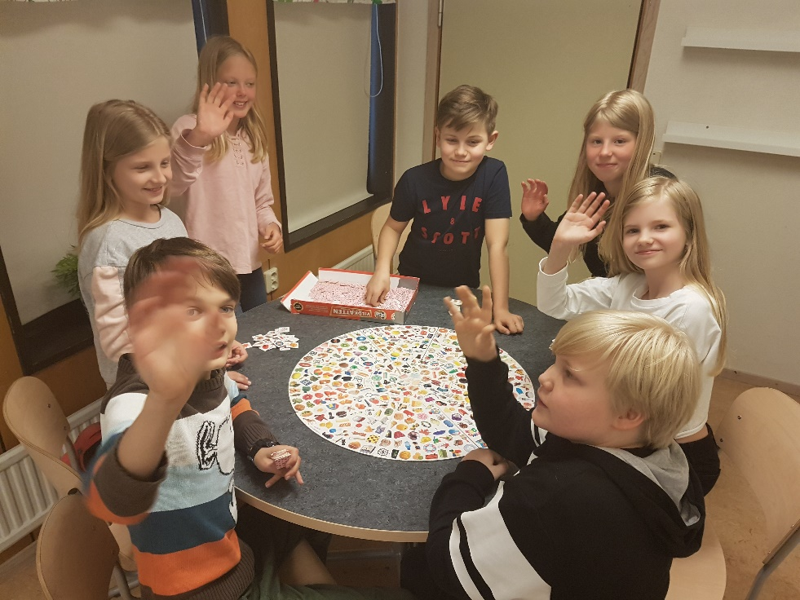

I vecka 19 körde vi igång ett vår-tema på elevens val. Alla barn fick gå ut i skogen och hämta en fin sten. Sen har de fått göra egna figurer av cernitlera som har med våren och naturen att göra. De ska sen limmas på stenarna. De är klara och står just nu på en utställning i biblioteket.

Elevens val v 21 blev en aktivitet från barnens önskelista. Att gå ut och leka lekar. De valde mellan fotboll, bollen i burken och att sitta ute och läsa. De flesta valde att leka bollen i burken. De fick byta aktivitet om de ville vid halva tiden. Det blev en jättemysig lektion och alla hade kul.

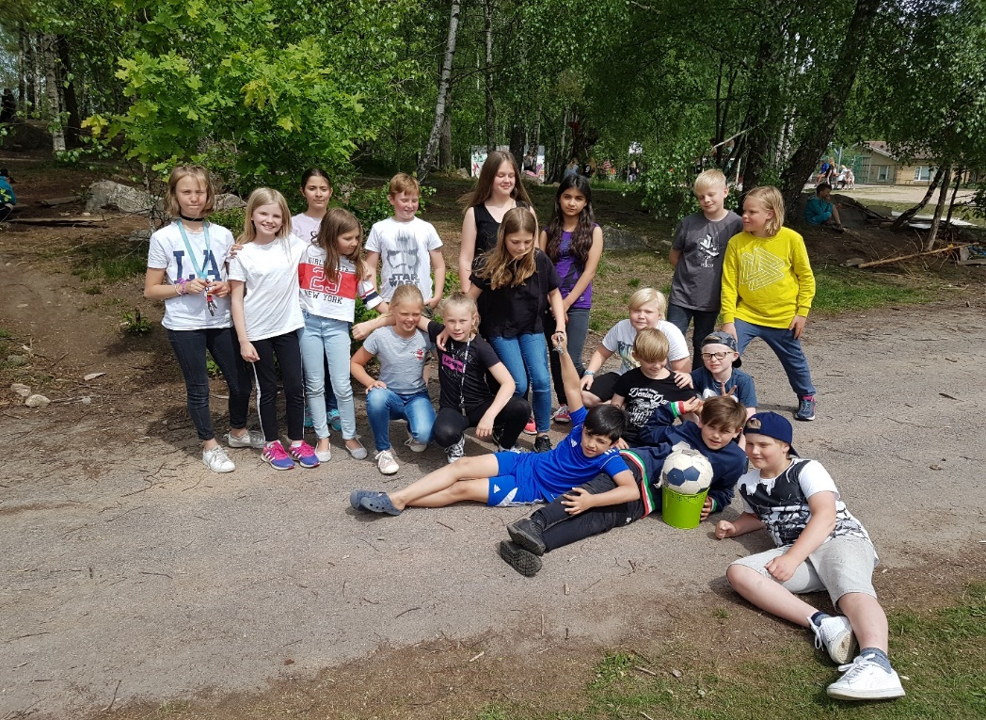

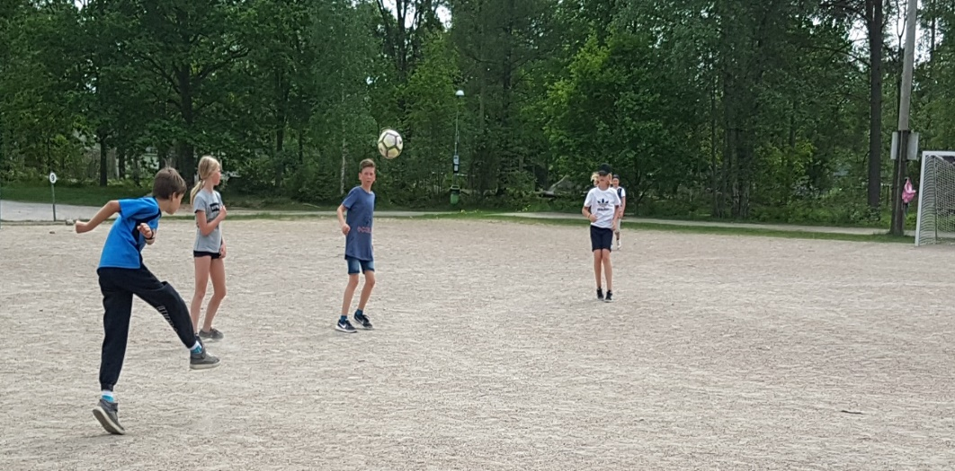

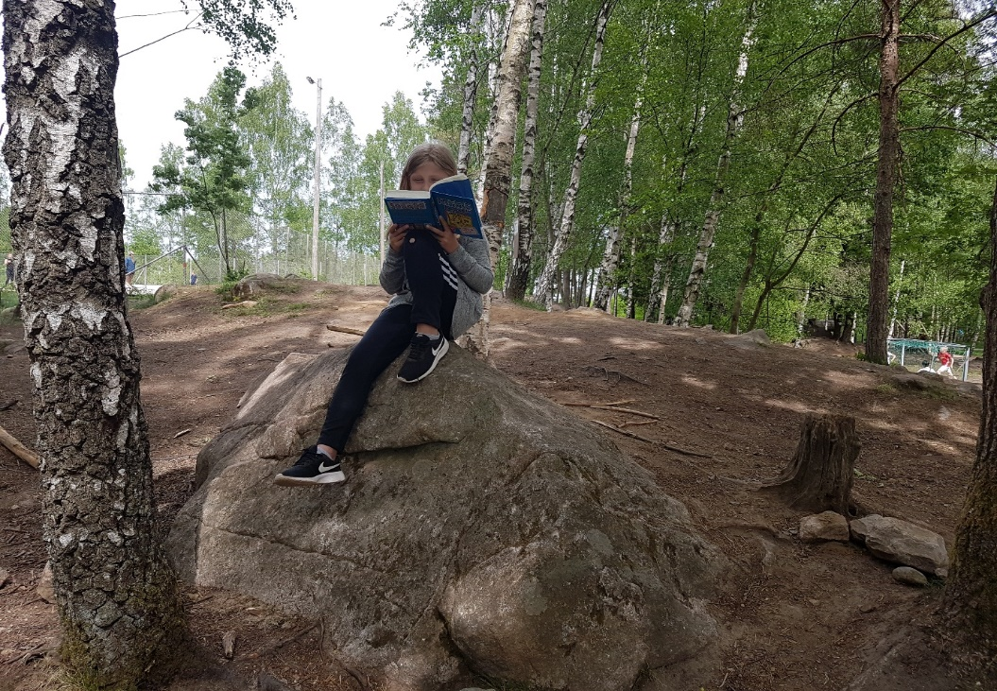

Hälsningar Katta